جامعة المنارة

كلية: الصيدلة

اسم المقرر: عقاقير 2

رقم الجلسة (4)

عنوان الجلسة
الأنتوسيانينات أو الأنتوسيانيدات

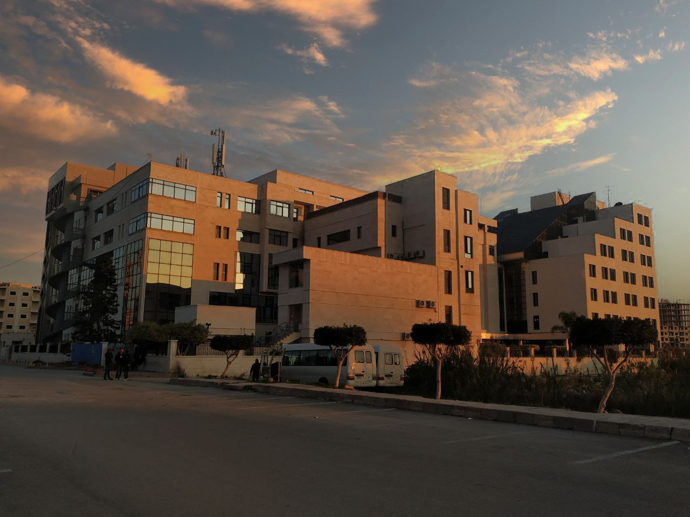
الفصل الدراسي الثاني العام الدراسي2022-2023

جدول المحتويات
Contents
العنوان | رقم الصفحة
تعريف الأنتوسيانيدات | 3
القسم العملي | 4

الغاية من الجلسة:

التعرف على الأنتوسيانيدات وأنواعها وخصائصها

مقدمة:
هي مجموعة من الأصبغة المنحلة بالماء والمسؤولة عن اعطاء اللون الأحمر، الزهري، البنفسجي، الأرجواني، والأزرق لمعظم الأزهار و الثمار. توجد على شكل غليكوزيدات، الأغليكون يسمى anthocyanidine أو anthocyanidol وهو مشتق من شرجبة الفلافيليوم، أما السكر فيرتبط بالموقع 3 أو 5 من جسم الأغليكون.

النواة الأساسية عبارة عن حمض ثنائي ومحبة للإلكترونات، ففي وسط حمضي قوي pH > 3 الشكل الشرجبي ذي اللون الأحمر يكون ثابت، أما في وسط حمضي ضعيف pH = 4-6 تفقد الشرجبة بشكل متتابع أثنين من بروتوناتها مما يؤدي لتشكل أساس معتدل أو مشحون ثابت بالطنين و ملون بالبنفسجي و بالأزرق.

تم اكتشاف و عزل أكثر من 400 بنية ذات ألوان متنوعة تساعد على جذب الحشرات و الطيور وبذلك تلعب دورا في التلقيح و انتشار البذور. يحوي عصير الرمان من الأنتوسيانيدات 0.6-0.7 % - العنب الأسود 0.03-0.7 % - الكرز حتى 0.45 % - الملفوف الأحمر 0.3 % - البصل الأحمر 0.02-0,5 % .

القسم العملي:
المواد والأدوات المستخدمة:
- عقار يحوي أنتوسيانيدات (ملفوف أحمر، شوندر ...)
- بيشر زجاجي كبير
- أنابيب اختبار زجاجية
- محاليل حمضية وقلوية ومعتدلة متدرجة الـ pH (حمض كلور الماء، حمض الخل، بيكربونات الصوديوم، ماءات الصوديوم، ماء مقطر)
طريقة العمل:
5g -1 عقار يقطع ثم يستخلص بالماء الساخن 30 ml مع التحريك لمدة 10-15 دقيقة، ثم يرشح.
2- تقسم الرشاحة لعدة أقسام في أنابيب اختبار 3ml.
3- يلاحظ الألوان الناتجة بعد إضافة بضع قطرات من محاليل حمضية و قلوية متدرجة الـpH.
4- تسجل النتائج والملاحظات.

